2.03.06 Artikelverkauf
Die Maske Fremdkosten ermöglicht die projektbezogene Abrechnung/Weiterbelastung von Fremdleistungen bzw. Artikeln. Die Anzahl der im Modul Stammdaten definierten Fremdleistungen (beispielsweise Artikel oder Lizenzen) werden einem Projekt zugewiesen. Der Verkaufspreis wird dabei mit dem empfohlenen Verkaufspreis des Artikels vorbelegt und der entsprechende Gesamtpreis angezeigt.
Tipp: Mehr zu diesem Thema erfahren Sie im Abschnitt 2.03.07 Artikelverkauf.
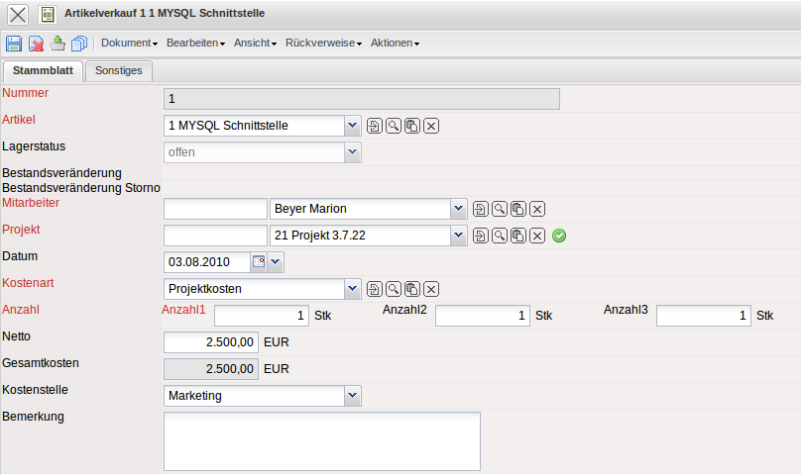
Der Dokumenttyp besteht aus folgenden Elementen:
Auf dem Reiter “Stammblatt”:
- Nummer: Dieses numerische Feld kennzeichnet eindeutig die Fremdkosten. Diese Nummer wird vom System vorgeschlagen.
- Artikel: Dieses Feld ermöglicht die Auswahl von verschiedenen Artikeln.
- Lagerstatus: Bei der Verwendung des Lagerverwaltungsmoduls bestimmt dieses Feld, ob der Artikel gelagert werden kann oder nicht.
- Bestandsveränderung: In diesem Feld werden Bestandsveränderungen der Lagerverwaltung verlinkt, wenn ein Artikelverkauf durchgeführt wird.
- Bestandsveränderung Storno: Wird der Artikelverkauf storniert, wird das Storno der Bestandsveränderung hier vermerkt.
- Mitarbeiter: In diesem Feld wird der Mitarbeiter ausgewählt, der den Datensatz für die Fremdleistungen erfasst hat. Standardmäßig ist dieses Feld mit dem Mitarbeiternamen vorbelegt, der sich an das System angemeldet hat. Mitarbeiter können in der Maske Mitarbeiter verwaltet werden.
- Projekt: Dieses Feld kennzeichnet das Projekt, dem die Fremdkosten zugeordnet werden sollen. Projekte können in der Maske Projekt definiert und geändert werden.
- Datum: Dieses Feld beschreibt das Datum der Weiterbelastung. Dieser Eintrag wird aktuell automatisch vom System vorgenommen.
- Kostenart: Dieses Feld kennzeichnet die Kostenart der Fremdleistung. Die Kostenarten können in der Maske Kostenart definiert und geändert werden.
- Anzahl (1-3): Diese Felder kennzeichnen die Anzahl der Artikel bzw. Fremdleistungen die für diese Projekte abgerechnet werden sollen.
- Netto: In diesem Feld wird der Verkaufspreis pro Artikel oder Fremdleistung definiert. Dieses Feld wird mit dem empfohlenen Verkaufspreis der Fremdleistung vorbelegt.
- Gesamtkosten: Dieses Feld kennzeichnet den Gesamtbetrag der Fremdkosten, also das Ergebnis von Anzahl, multipliziert mit dem Verkaufspreis.
- Kostenstelle: In diesem Feld wir die Art der Kostenstelle eingetragen (Reise-,Fahrt-,Sach-,Projektkosten und Fremdleistungen).
- Bemerkung: Dieses Feld ermöglicht die Eingabe von Bemerkungen.
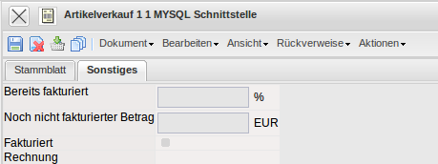
Auf dem Reiter “Sonstiges”:
- Bereits fakturiert: Diese Feld zeigt an, zu wie viel Prozent der Artikelverkauf bereits fakturiert ist.
- Noch nicht fakturierter Betrag: In diesem Feld wird die Summe der noch nicht fakturierten Beträge eingetragen.
- Fakturiert: Dieses Element kennzeichnet, ob alle Beträge des Artikelverkaufs fakturiert sind.
- Rechnung: In diesem Feld erscheint die Bezeichnung (Rechnungsnummer) der angelegten Rechnung.

